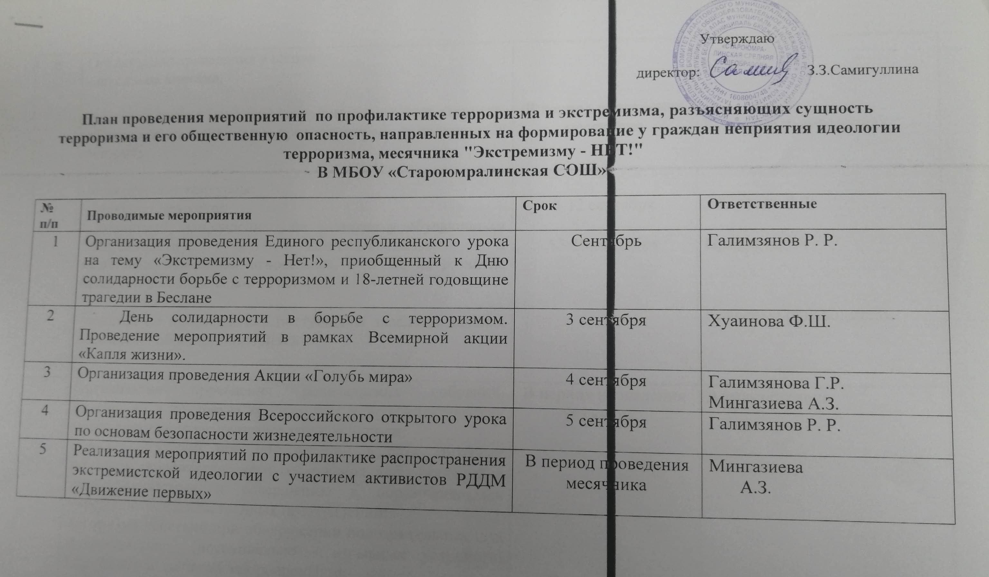

6 | Организация проведения в школе:  - школьная линейка;  -классные часы с участием сотрудников силовых структур, общественных деятелей, представителей традиционных религий;  -тематические конкурсы:  - стенгазет, рисунков  - сочинений, направленных на развитие у обучающихся толерантности в межнациональных и межконфессиональных отношениях, а также на развитие правовой и политической культуры;  -занятия по профилактике поступления заведомо ложных сообщений об актах терроризма | В период проведения месячника  8-12 сентября  13-16 сентября | ЗДВР  Классные руководители  Абдулова Л.Р.  Предметники  Классные руководители
7 | Организация проведения родительских собраний, совещаний с трудовым коллективом и профилактических мероприятий с обучающимися с разъяснением:  порядка действий при обнаружении в сети Интернет контента террористического содержания либо сведений о подготавливаемых к совершению в образовательных учреждениях насильственных преступлений;  алгоритма действий при обнаружении подозрительных лиц и предметов (потенциально - взрывных устройств) http://tatarstan.ru/rus/atk/rek/podpred.htm;  особенностей поведения при захвате (попытках захвата) в заложники, совершении террористического акта на объектах массового скопления людей  с использованием взрывных устройств и (или) стрелкового оружия http://tatarstan.ru/rus/atk/rek/z.htm . | В период проведения месячника | Администрация
8 | Тренировки персонала по действиям в случае возникновения чрезвычайных ситуаций на объектах с массовым пребыванием людей в соответствии с методическими рекомендациями по алгоритму действий организаторов и участников образовательного процесса с учетом различных ситуаций и сценариев развития событий в случае чрезвычайных ситуаций (нападения) в образовательной организации | Ежеквартально | Галимзянов Р.Р.
9 | Организация и проведение Дня безопасности детей. Проведение практических занятий по эвакуации учащихся из здания школы в случаях возникновения угрозы ЧС | Ежеквартально | Галимзянов Р.Р.

ЗДВР Галимзянова Г.Р.

